Girlanda Wielkanocna

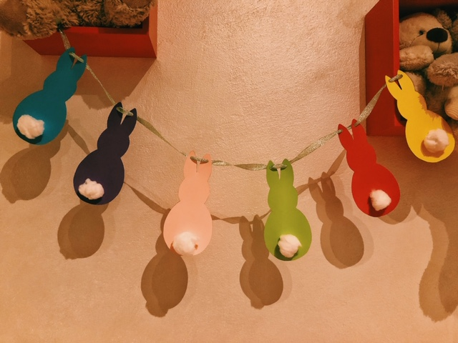

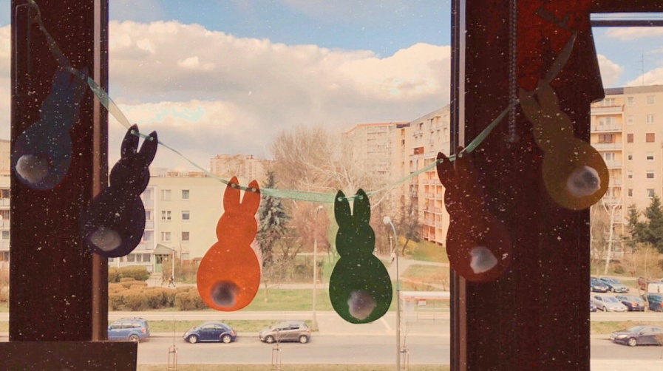

Zapraszam!
Krok 1

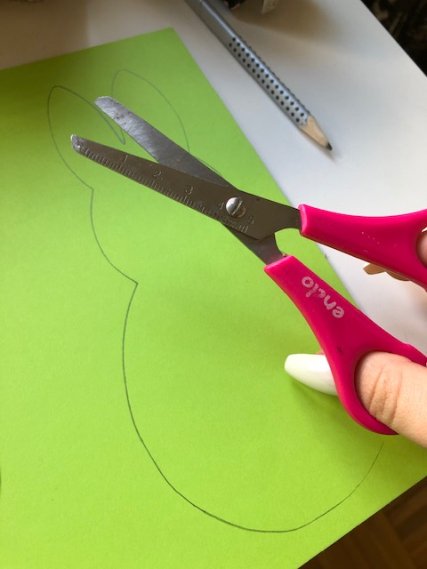
Pierwszym naszym zadaniem jest naszkicowanie zająca wielkanocnego. Następnie przy pomocy nożyczek wycinamy go.

Krok 2

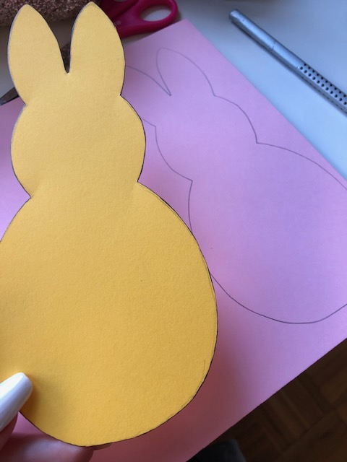
Kolejnym krokiem jest odrysowanie zająca (x5 – w sumie musimy mieć 6) ołówkiem. Ponownie chwytamy nożyczki w dłonie i wycinamy wszystkie zajączki.
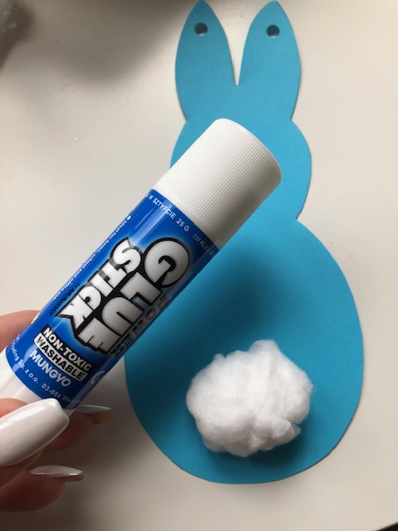
Krok 3

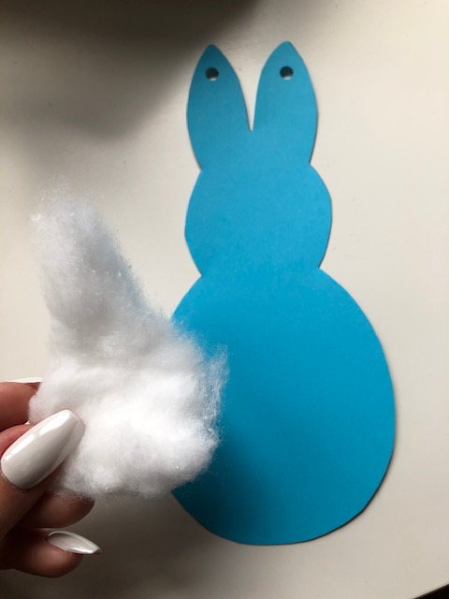
Następnym etapem jest zrobienie ogonka. Do jego wykonania użyjemy waty. Kawałek waty zwijamy w kulkę i przyklejamy do zajączka używając w tym celu kleju.

Krok 4

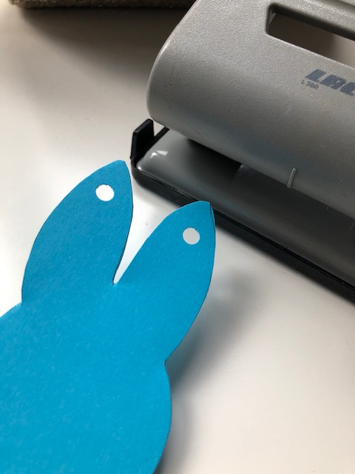
Po wykonaniu ogonka zabieramy się za wycięcie otworów, przez które będziemy przeplatać wstążkę. Do wykonania otworów będzie nam potrzebny dziurkacz.

Krok 5

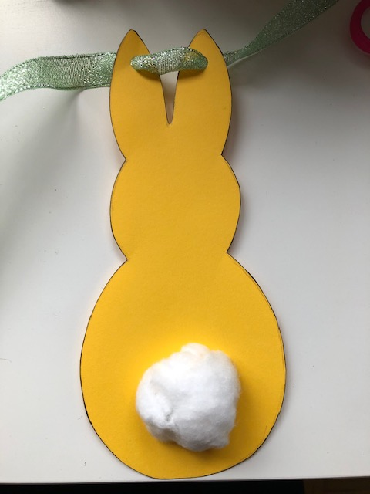
Ostatnią czynnością jest przełożenie wstążki lub sznurka przez wycięte wcześniej otwory. Tak należy zrobić ze wszystkimi zajączkami. Gdy wszystkie znajdą się na wstążce girlanda jest gotowa!

